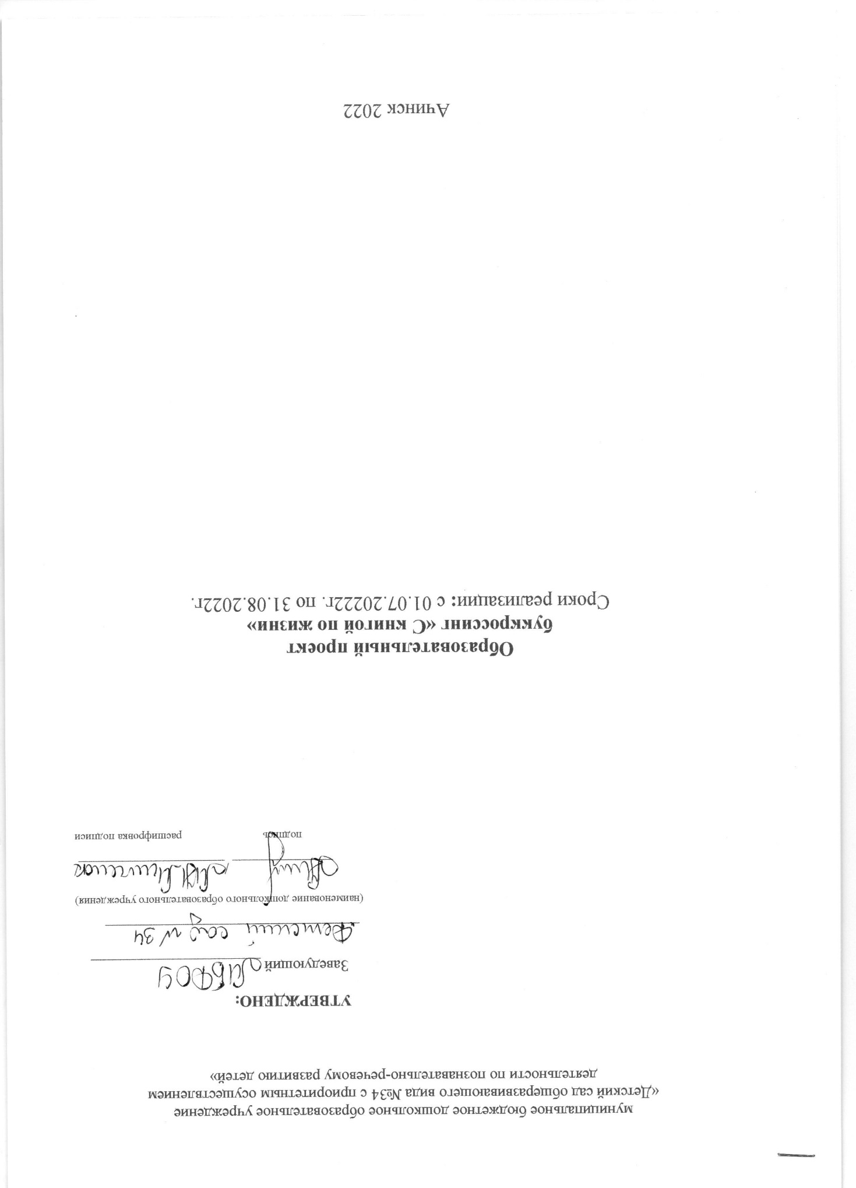

**АННОТАЦИЯ**

Проект «С книгой по жизни!» разработан педагогами МБДОУ № 34, в рамках реализации муниципального проекта «Формирование функциональной грамотности», для детей 2-7 лет. Проект направлен на стимулирование интереса детей и взрослых к книге, развитие традиций домашнего чтения, развитию функциональной грамотности, посредством Буккроссинга (анг. bokcrossing) – в буквальном переводе с английского значит «перемещение книг» или «книговорот».

**СВЕДЕНИЯ ОБ АВТОРАХ:**

Арбузова Елена Владимировна – воспитатель ВКК

Каледа Мария Николаевна – воспитатель ВКК

**АКТУАЛЬНОСТЬ.**

Проблема приобщения к книжной культуре современного дошкольника не только методическая, но и социальная проблема в нашей стране и во всем мире.

В национальной программе поддержки и развития чтения, в нашей стране сказано «Возрастающий дефицит усиливается общим снижением у населения России интереса к книжной культуре в целом, и к чтению, как к одному из главных способов приобщения к культурной грамотности.

Как и многие педагоги в работе по формированию предпосылок читательской грамотности у дошкольников мы сталкиваемся с трудностями:

* недостаточно четкое формулирование целей и задач приобщения дошкольников к книжной культуре в педагогической деятельности;
* фактическое отсутствие системы и преемственности в работе педагогов ДОО, родителей и библиотекарей по формированию ценностного отношения дошкольников к книжной культуре;
* слабое оснащение материально-технической базы методическими материалами, современной книжной продукцией, техническими средствами обучения, дидактическими играми и пособиями;
* загруженность детей организованной деятельностью в режиме дня и нехваткой свободного времени для удовлетворения интереса детей к книге;
* низкий уровень активности родителей, как участников образовательного процесса, нежелание и неумение строить партнерские отношения с педагогами и детьми.

Педагоги рассматривают книжную культуру в двух плоскостях – культурном и педагогическом, это обусловлено образованием.

Родители, в вопросах книжной культуры, связывают ее с производством книг, не все оценивают как фактор культуры, но понимают, что книги мировое наследие, понимают значимость книги в воспитании ребенка.

Библиотекари, более компетентны в вопросах книжной культуры, но зачастую на предлагаемых библиотекой мероприятиях не учитывают возрастные особенности детей дошкольного возраста, что затрудняет восприятие детьми материала.

В целом анализ анкетирования позволяет сделать вывод, что у детей дошкольного возраста положительное отношение к книге и процессу чтения. Однако у детей фактически невысокий уровень речевых умений, они испытывают затруднения определять смысловые контенты текста, что лежит в основе формирования ценностного отношения к книжной культуре.

Зафиксирован интерес к чтению у детей и эмоциональное отношение к героям книги, что позволяет выразить надежду о возможности изменения в развитии книжной культуры, формировании функциональной грамотности дошкольников в условиях движения буккроссинга.

**ПАСПОРТ ОБРАЗОВАТЕЛЬНОГО ПРОЕКТА:**

|  |  |
| --- | --- |
| Наименование проекта | Буккроссинг « С книгой по жизни!» |
| Адресность | Родители, педагоги, дети |
| Участники проекта | Педагоги, дети и родители МБДОУ «Детский сад № 34»  г. Ачинск |
| Цель проекта | Стимулирование интереса детей и взрослых к книге, развитие традиций домашнего чтения посредством Буккроссинга |
| Задача проекта | 1. Создать новую среду, организованную в группах детского сада, обеспечивающую доступность к книгам всех участников образовательных отношений (детей, педагогов, родителей). 2. Организовать процесс обмена книгами с помощью игровых технологий. 3. Привлечь внимание дошкольников, родителей (законных представителей) воспитанников к книге с помощью современных подходов. 4. Организовать консультацию по подбору книг для детей дошкольного возраста. 5. Повышать читательскую грамотность 6. Создать «Говорящую стену» в группах для обмена впечатлениями о прочитанной книге. 7. Воспитывать у детей осознанное, бережное отношение к книгам, культуру чтения. |
| Ожидаемый результат | 1. Создана новая среда, в группах детского сада. 2. С помощью игровых технологий организован процесс обмена книгами. 3. Внимание всех участников образовательных отношений привлечено к книге с помощью современных подходов. 4. Проведены консультации по подбору книг для детей дошкольного возраста. 5. Повышеначитательская грамотность. 6. Функционирует «Говорящая стена» в группах для обмена впечатлениями о прочитанной книге. 7. У детей привито осознанное, бережное отношение к книгам, культура чтения. |
| Сроки реализации | 01.07.2022г. по 31.08.2022г. |
| Тип проекта | Познавательно-творческий, практико-ориентированный, короткосрочный. |
| Продукт проекта | Специально организованное пространство в фойе детского сада для обмена книг (Буккроссинг) |
| Особенности проекта | Проект предназначен для родителей, педагогов, детей детского сада МБДОУ «Детский сад № 34» |
| Итоги проекта | Участие в городских творческих группах по обмену опытом, размещение проекта на образовательных сайтах. |

**РЕСУРСЫ**:

|  |  |  |
| --- | --- | --- |
| № | Ресурсы | Имеющиеся ресурсы |
| 1 | Кадровые | Воспитатели  Администрация ДОУ  Младшие воспитатели  Родители воспитанников |
| 2 | Материально-технические | РППС ДОУ  Библиотека книг |
| 3 | Информационно-методические | Пособия и методическая литература.  Выход в интернет и интернет ресурсы.  Электронная почта.  Консультации для родителей воспитанников по проблеме. |

**ПЛАН РАБОТЫ ПО ПРОЕКТУ**

*Подготовительный этап*

|  |  |  |  |  |  |
| --- | --- | --- | --- | --- | --- |
| **Наименование мероприятия** | **Деятельность детей** | **Деятельность родителей** | **Деятельность**  **педагогов** | **Сроки** | **Ответственные** |
| Анкетирование родителей |  | Выражение своего мнения | Разработка анкеты с целью выявления самой читающей семьи;  Анализ; Формулирование проблемы. | Июнь – август  2022г | Воспитатели |
| Опрос детей с целью выявления интереса к книгам | Утренний круг;  Доска выбора;  Метод трех вопросов (для детей старшего дошкольного возраста). | Анкетирование | Выявление интереса детей к книгам;  Анализ;  Выстраивание деятельности по проблеме | Июнь  2022г | Воспитатели |
| Анализ и оценка имеющихся ресурсов | Отбор книг в детской домашней библиотека с целью поделится с другими | Анализ наличия дома художественной литературы, возможной для размещения в Буккроссинге | Сбор, анализ и упорядочивание информации;  Анализ имеющихся ресурсов: материально-технических;  Беседы о пользе передачи книги в другие руки. | Июнь 2022г | Воспитатели |
| Агитационная акция «Буккроссингу – дорогу!» | Участие в создании буклетов, памятки.  Раздача буклетов. |  | Создание буклетов, памятки, стендовой информации, объявления;  Раздача буклетов. | Июнь 2022 г | Воспитатели |
| Поиск и организация места для организации Буккроссинга в ДОУ | Участвуют в  оформлении зоны Буккроссинга;  Эмблемы Буккроссинга | Помогают в оформлении. | Выбор места и соответствующей мебели для «Безопасной полки».  Создание символики, правил работы буккроссинга.  Создание медиатеки, формуляра книгообмена | Июнь-июль  2022г | Воспитатели |

*Основной этап*

|  |  |  |  |  |  |
| --- | --- | --- | --- | --- | --- |
| **Наименование мероприятия** | **Деятельность детей** | **Деятельность родителей** | **Деятельность**  **педагогов** | **Сроки** | **Ответственные** |
| Создание «Говорящей» стены» в группе | Создание рисунков, моделей о прочитанных произведениях из Буккроссинга;  Обмен с одногруппниками | Проведение с детьми бесед о прочитанных произведениях из Буккроссинга | Организация «Говорящей стены» в группах.  Мотивация детей для размещения своих «впечатлений» о прочитанных произведениях. | В течение проекта | Воспитатели |
| Организация обратной связи с помощью ящика «Для ваших пожеланий» | Озвучивание впечатлений о проекте с помощью рисунков, карточек эмоций | Описание впечатлений своих и детей о проекте и помещение их в ящик для отзывов. | Создание ящика обратной связи.  Изготовление карточек эмоций для детского отзыва. | В течении  проекта | Воспитатели |
| Экскурсия в ЦДБ им.  А.П. Гайдара | Участие во встрече.  Подготовка рисунков для выставки (выражение эмоций об экскурсии) | Содействие в организации и проведении экскурсии | Организация экскурсии.  Организация выставки рисунков (выражение эмоций об экскурсии) | В течении  проекта | Воспитатели |
| Организация викторины  «По страницам сказок»  с детьми | Участие в викторине. | Подготовка детей к викторине.  Чтение произведений по теме викторины.  Содействие в подготовке и проведении  викторины | Организация и проведение викторины.  Подбор содержания. | Август  2022г | Воспитатели |
| Проведение флешмоба для пропаганды чтения книг | Участие в флешмобе. | Принимают участие в написании сценария, изготовления атрибутов.  Оказывают помощь в записи флешмоба. | Написание сценария флешмоба.  Подготовка атрибутов, детей к проведению флешмоба. | Август  2022г | Воспитатели |
| Выставка «Выставка старых (семейных) книг»,  «Выставка детских журналов  «От «Мурзилки» до наших дней» | Рассматривание выставочных экземпляров | Подбор разнообразных старых и новых книг для выставки (разного размера, формы, толщины, оформления и содержания).  Подбор старых книг из семейной библиотеки, любимых книг детей, старых и новых детских журналов. | Подготовка места для проведения выставки, оформление ознакомительного материала о различных книгах в месте выставки. | Август 2022г | Воспитатели |
| Трудовая деятельность «Книжкина больница» | Самостоятельный ремонт книг | Обеспечивают детей материалом, необходимым для ремонта книг. | Подготовка необходимых материалов для ремонта книг.Беседа  О правилах обращения с книгой и возможностей ее ремонта. | В течение проекта | Воспитатели |
| Литературная гостиная «Час для вас» | Подготовка и участие в инсценировках по произведениям любимых писателей.  Разыгрывание минисценок | Помощь в подготовке мини сценок для разыгрывания.  Совместное участие в драматизации. | Подготовка места для организации литературной гостиной. | Август  2022г | Воспитатели |

*Заключительный этап*

|  |  |  |  |  |  |
| --- | --- | --- | --- | --- | --- |
| **Наименование мероприятия** | **Деятельность детей** | **Деятельность родителей** | **Деятельность педагогов** | **Сроки** | **Ответственные** |
| Создание интерактивной игры «Путешествие в мир сказок» | Участие в игре.  Выполнение заданий и ответы на вопросы | Совместное участие в игре. | Разработка и создание интерактивной игры. | Август  2022г | Воспитатели |
| Организация либмоба  «Я читаю книги!» | Участники либмоба. | Совместно участвуют в либмоба. | Организация либмоба «Я читаю книги!»  Изготовление  значка. | Август  2022г | Воспитатели |
| Обработка результатов проекта: создание презентации «Буккроссинг – наш книговорот!» | Подготовка иллюстраций, рисунков. | Сбор видеоматериалов.  Монтаж видеоматериалов и наложение музыкального сопровождения.  Размещение на сайте детского сада. | | Август 2022г | Воспитатели  Родители |
| Представление опыта | Делятся с друзьями, взрослыми. | Обмен впечатлениями о проекте, рекомендации, пожелания. | Обмен опыта, впечатлениями о реализации проекта.  Публикация опыта в сети интернет | Август 2022г | Воспитатели |

**РИСКИ**

1. Малая включенность в проект из-за отсутствия воспитанников по причине отпусков родителей.
2. Пассивное участие родителей в жизни группы детского сада.
3. Потеря мотивации у детей к проекту.
4. Низкий процент использования ИКТ технологий в образовательной деятельности, в связи с поломкой оборудования(проектор, видеокамера).